# Semestrální projekt „Statické webové stránky“

z předmětu Technologie pro publikování na webu 1 (KTPW1)

**Identifikační údaje**

|  |  |
| --- | --- |
| Jméno a příjmení: | Daniel Simon |
| Login do sítě UHK: | simonda1 |
| Studijní obor: | Aplikovaná informatika (ai3-k) |
| Akademický rok: | 2020/2021 ZS |

**Souhrnné informace**

|  |  |
| --- | --- |
| Název projektu: | Překladatelská a tlumočnická agentura |
| Anotace projektu: | *Tématem mého projektu pro statické webové stránky jsem zvolil vypracování webové prezentace překladatelské a tlumočnické agentury. Tyto stránky budou prezentovat společnost, která se zabývá kompletními službami v oblasti překladu a tlumočnictví. Společnost bude nabízet několik specializací – medicína, právo, IT, finance a turismus a to hned v několika světových jazycích.* |

## Část „Analýza a návrh“

## Jaký je účel webových stránek?

K čemu budou stránky sloužit?

*Webová stránka bude sloužit k prezentaci fiktivní společnosti Transleo s.r.o poskytující překladatelské a tlumočnické služby v oblastech medicíny, práva a informačních technologíí.*

## Uveďte důvod, proč byly webové stránky vytvořeny.

Proč byly k uvedenému účelu vytvořeny webové stránky, a ne jiné řešení?

*V dnešní technologicky rozvinuté době je webová prezentace alfou a omegou úspěchu jakékoliv společnosti. Slouží jako prezentace služeb potenciálnímu zákazníkovi s celkem nízkými náklady. Vytvoření webu na zakázku je prvotní vyšší investice, ale samotné místo „webhosting“ stojí jen v řádu stovek korun ročně. Záleží na kapacitě a službách.*

## Čeho chcete webovými stránkami dosáhnout?

Seznam cílů, které máte pro webové stránky.

*Cílem webu je zákazníkovi prezentovat společnost jako celek. To znamená služby, reference, ceny za služby a kontakty. Web musí samozřejmě vypadat dobře i po designové stránce. Měl by být přehledný a snadno vyhledatelný.*

## Popište, co se musí stát, abyste webové stránky považovali za úspěšné.

Myslete např. na návštěvnost, tržby, místo ve výsledcích vyhledávačů, apod.

*Za úspěšné webové stránky se považují takové, které jsou vysove umístněny ve vyhledávačích a mají vysokou návštěvnost. Za další by se dalo měřit např. jak dlouho návštěvník na webu setrval, popřípadě kolik procent návštěvníků využilo služeb společnosti.*

## Kdo je cílová skupina webových stránek?

Popište své cílové publikum podle věku, pohlaví, socioekonomických charakteristik atd.

*Cílové publikum bude by dle pohlaví mělo být vyrovnané. Nejvyšší návštěvnost se očekává od lidí ve věku 30 – 45 let, naopak nejmenší od 15 – 18. Bude se jednat o vysokoškolsky vzdělané jedince ve specializovaných odvětvích.*

## Jakou příležitost nebo problém řeší webové stránky?

Webové stránky můžou například přinést příležitost poskytnout informace o tématu ostatním nebo vytvořit počáteční webovou prezentaci pro společnost.

*Jak bylo uvedeno již v bodě 3., největší příležitostí je prezentace nabídky firemních služeb, cen a zkušeností.*

## Jaký typ obsahu lze na webových stránkách použít?

Popište typ textu, grafiky a médií, které budete pro web potřebovat. I když byste měli psát textový obsah sami, můžete použít externí zdroje pro obrázky a multimédia bez licenčních poplatků. Přečtěte si úvahy o autorských právech (přednáška 13).

*Obsah webu bude celkově smyšlený tak, aby nebyl v kolizi s autorskými právy. Texty, název společnosti i jména budou fiktivní. Na webu budou použity volně šiřitelná média (obrázky) a volně šiřitelné fonty – jeden font z banky fontů.*

## Seznam adres URL pro nejméně dvě související nebo podobné webové stránky nalezené na webu.

https://www.aspena.cz/  
https://www.presto.cz/  
https://didacticus.cz/

## Mapa webových stránek.

Pomocí specializovaného programu na tvorbu drátěných modelů, textového či grafického editoru nebo papíru a tužky vytvořte mapu webových stránek, která ukazuje hierarchii stránek a vztahy mezi stránkami.

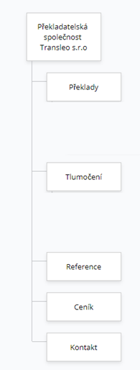

*Vytvořeno pomocí (*[*https://www.gloomaps.com/*](https://www.gloomaps.com/)*)*

## Návrh rozložení webových stránek.

Pomocí specializovaného programu na tvorbu drátěných modelů, textového či grafického editoru nebo papíru a tužky vytvořte drátěný model s návrhem rozvržením pro domovskou stránku a pro stránky s obsahem.  Použijte některý z návrhu rozvržení stránky z obrázků [2](https://oliva.uhk.cz/webapps/blackboard/content/listContentEditable.jsp?content_id=_225388_1&course_id=_998_1#obr2) až 5 z cvičení 5. Uveďte, kde bude logo, navigace, text a obrázky umístěny. Přesné znění textu nebo obsah obrázků není důležitý. Drátěný model uveďte pro všechny rozměrové varianty zařízení.

***DESKTOPOVÉ ROZVRŽENÍ***

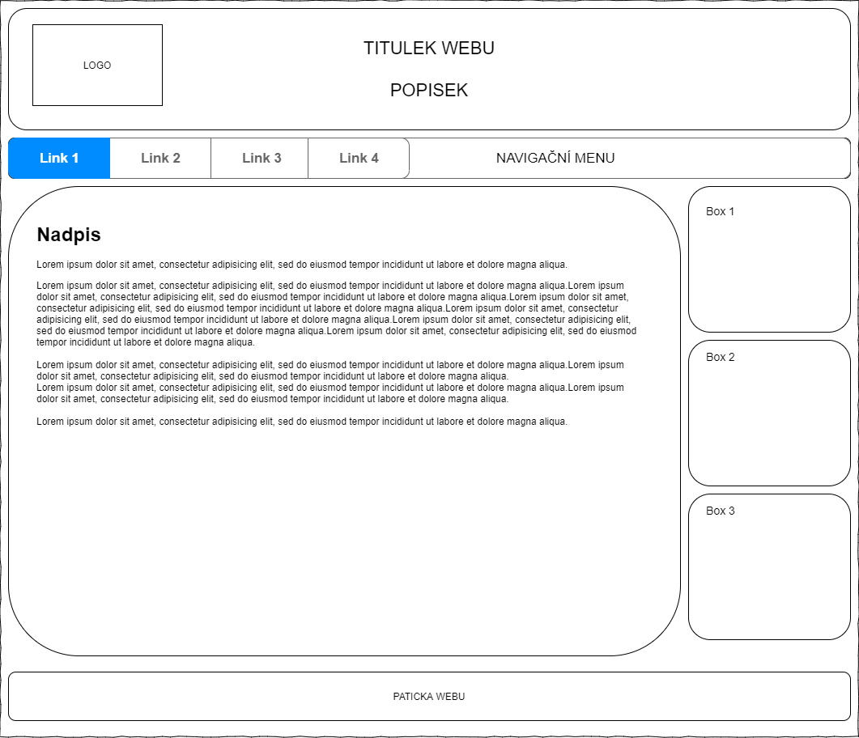

***Rozvržení pro tablety / mobilní telefony***

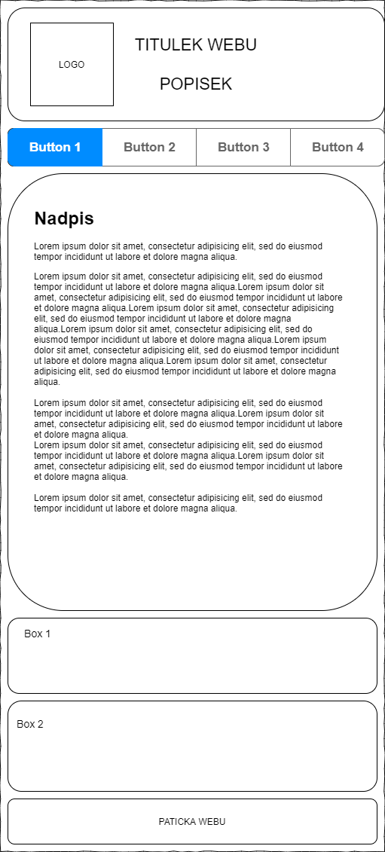

## Část „Implementace“

## Adresa umístění projektu

Uveďte adresu, na které je projekt umístěn.

[*http://danielsimon.cz/ktpw1/index.html*](http://danielsimon.cz/ktpw1/index.html)

[*https://lide.uhk.cz/fim/student/simonda1/ktpw1/index.html*](https://lide.uhk.cz/fim/student/simonda1/ktpw1/index.html)

## Velikost textového obsahu (v počtu slov)

Uveďte počet slov textového obsahu webových stránek.

## Barvy

Uveďte použité barvy (vzorek barvy s kódem barvy jako hexadecimální číslo).

Pro každou barvu uveďte, na kterých prvcích, případně k jakému účelu byla použita.

*#8ee4af – pozadí webu*

*#05386b – pozadí hlavičky, navigačního menu, patičky*

*#edf5e1 – pozaadí boxu, odkazy, text patičky*

*#379683 – navigační menu aktiv*

## Fonty

Uveďte použité fonty.

Pro každý font uveďte rodinu písma, velikost písma a elementy, pro které byl použit.

*"Gill Sans", "Gill Sans MT", sans-serif – celý web*

*Menu – 20 px*

*Patička – 14px*

## Navigace

Uveďte, jakými způsoby je zajištěna navigace v projektu včetně alternativ k případné obrázkové navigaci. Uveďte jak hlavní, tak ostatní navigaci.

*Je vyřešena pomocí horizontálního navigačního menu.*

*<nav class="navigation-menu">*

*<a href="preklady.html">Překlady</a>*

*<a href="tlumoceni.html">Tlumočení</a>*

*<a href="reference.html">Reference</a>*

*<a href="cenik.html">Ceník</a>*

*<a href="kontakt.html">Kontakt</a>*

*</nav>*

## Komponenty stránky

Uveďte příklad označkování a formátování základních komponent stránky.

*<nav class="navigation-menu">*

*<a href="preklady.html">Překlady</a>*

*<a href="tlumoceni.html">Tlumočení</a>*

*<a href="reference.html">Reference</a>*

*<a href="cenik.html">Ceník</a>*

*<a href="kontakt.html">Kontakt</a>*

*</nav>*

.navigation-menu {

margin-top: 20px;

border-radius: 15px;

float: center;

background-color: #05386b;

overflow: hidden;

}

.navigation-menu a {

float: left;

display: block;

color: #edf5e1;

text-align: center;

text-decoration: none;

font-size: 20px;

padding: 14px 16px;

}

.navigation-menu a:hover {

background-color: #379683;

color: #edf5e1;

}

## Rozložení stránky

Uveďte příklad označkování a formátování rozložení stránky či její části.

<div class="column-right">

.column-right {

width: 20%;

float: left;

background-color: #8ee4af;

padding-left: 20px;

}

## Strukturální elementy HMLT5

Uveďte příklad použití HTML5 strukturálních elementů (např. header, nav, main, footer).

<header>

<div class="logo">

<img src="images/logo.svg" alt="logo">

</div>

<h1>Transleo s.r.o</h1>

<h2>Překladatelská a tlumočnická společnost</h2>

</header>

<footer>

<p>Vytvořeno jako zápočtový projekt pro KTPW | &copy; 2021 by <a href="http://danielsimon.cz">Daniel Simon</a></p>

<p>Aktualizováno 21. 5. 2021</p>

</footer>

## Responzivita

Uveďte zlomové body rozměrů (či jiných atributů) obrazovky, pro které se použije odlišné formátování obsahu (pomocí dotazů na média):

Hraniční rozměry pro šířku 768 px a 480 px.

Uveďte příklady odlišného formátování v podobě dotazů na média, pro každou variantu formátování alespoň jedno CSS pravidlo:

@media screen and (max-width: 768px) {

.column-left {

width: 100%;

padding: 0;

}

.column-right {

width: 100%;

padding: 0;

}

}

@media screen and (max-width: 480px) {

.navigation-menu a {

float: none;

width: 100%;

}

}